**Выбор черновика**

1. Войти в административную панель
2. В сайдбаре выбрать вкладку “Team Builder”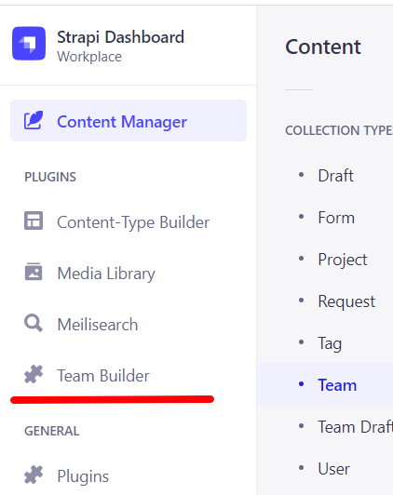
3. После открытия плагина, появится список существующих черновиков. При необходимости вернуться к работе над уже существующим черновиком, следует найти его в списке по имени или дате создания/редактирования. Создание новых черновиков осуществляется кнопкой “Add an entry” в правом верхнем углу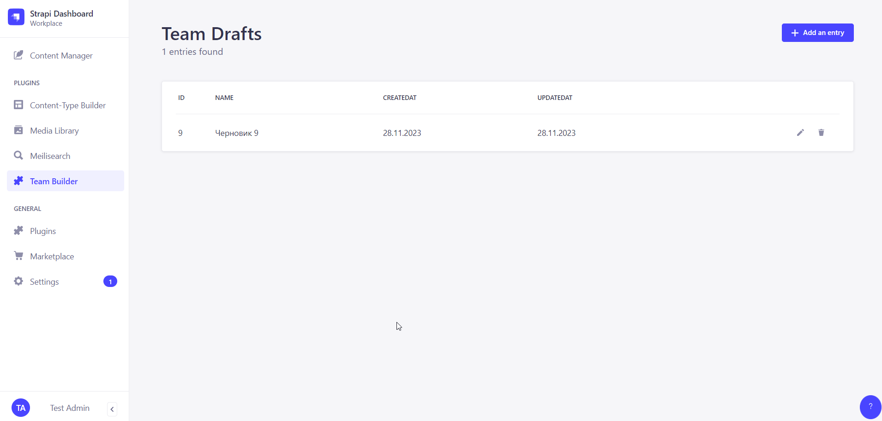

**Работа с черновиком**

1. Подготовка к редактированию

1.1 По нажатию “Go back” пользователь попадает на страницу выбора черновиков

1.2 По нажатию “Save Draft” сохраняется весь текущий прогресс черновика

1.3 Поле “Draft name” отвечает за отображаемое в списке черновиков имя черновика

1.4 Выпадающий список Form отвечает за анкету, которая будет использоваться при генерации команд. Сразу после выбора подгружается весь список прошедших эту анкету студентов (см 1.5).

1.5 Выпадающий список Students определяет список студентов, которых необходимо распределить на команды. Обновляется при изменении используемой анкеты, потому что каждый студент содержит в себе информацию об ответах на вопросы именно выбранной анкеты. Этот список студентов будет использован при автоматической генерации команд

1.6 Выпадающий список Algorithm определяет используемый алгоритм для автоматического распределения на команды

1.7 По нажатию на кнопку “AutoGenerate” и подтверждению действия во всплывающем окне производится автоматическая генерация черновиков для команд (см пункт 2)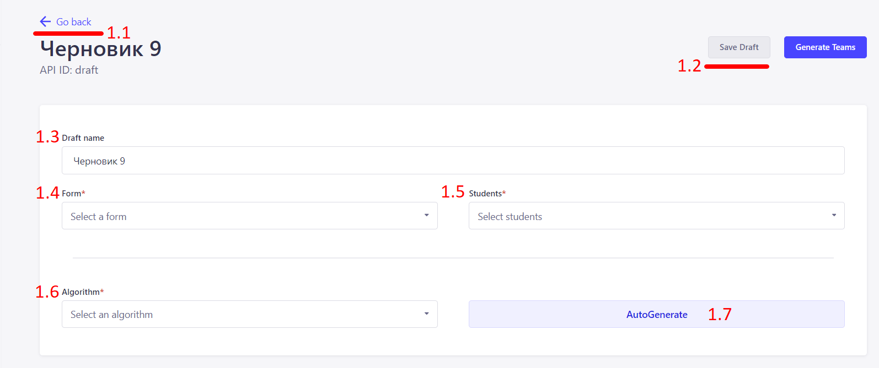

1. Редактирование черновиков команд

Внизу страницы находится список черновиков команд.

2.1 Добавление команды осуществляется нажатием кнопки “+”, находящейся правее последнего черновика команды

2.2 Добавление студента в команду осуществляется нажатием кнопки “+” внутри блока черновика команды ниже последнего студента команды. В всплывающем окне в выпадающем меню следует выбрать всех студентов, которых нужно добавить в команду. Добавить таким образом можно только тех студентов, которые были выбраны в п. 1.5 и при этом не добавлены ни в одну из других команд

2.3 Удаление студента из команды осуществляется нажатием кнопки “x” рядом с именем студента. Студент при этом остаётся в списке п. 1.5, то есть его далее можно добавить в другую команду в соответствии с п 2.2

2.4 Перемещение студента между черновиками команд можно осуществлять “перетаскиванием” студента из одной команды в другую

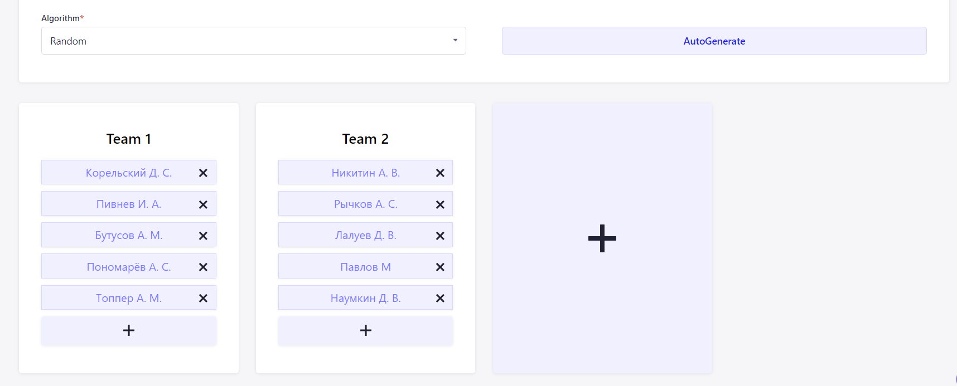

2.5 При нажатии на название команды появляется всплывающее окно, в котором находятся:

2.5.1 Кнопка “x” в правом верхнем углу, закрывающая окно. Закрытие всплывающего окна также осуществляется и нажатием на область вне этого окна.

2.5.1 Выпадающее меню “Displayed form fields” отвечает за набор вопросов, ответы на которые будут отображены в таблице п.2.5.3

2.5.2 Таблица, в которой содержатся ответы на вопросы анкеты студентов, которые на данной момент закреплены за командой в черновике

2.5.3 Кнопка “Delete Team”, по нажатию которой удаляется черновик этой команды. Студенты при этом не удаляются из списка п.1.5 и остаются доступными для добавления в другие команды.